1 ste -2de kleuterklas - WEEKSCHEMA
Week van 3/03 tot 4/03 en van 14/03 tot 16/03 . Thema .: Hoera , carnaval! -
Met een boekje in een hoekje! .
3 maart  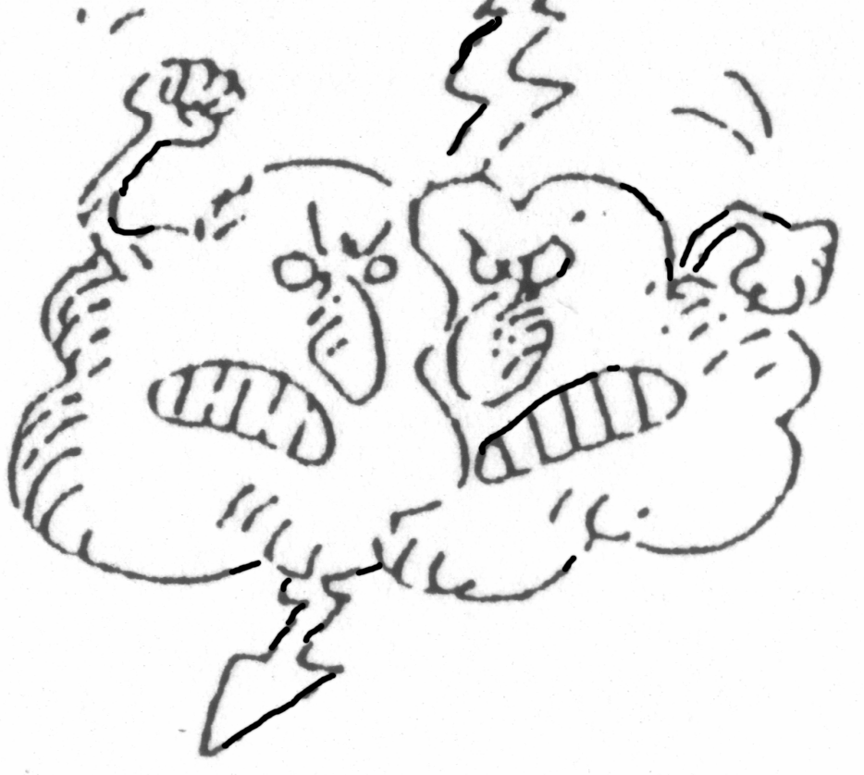 | 4 maart  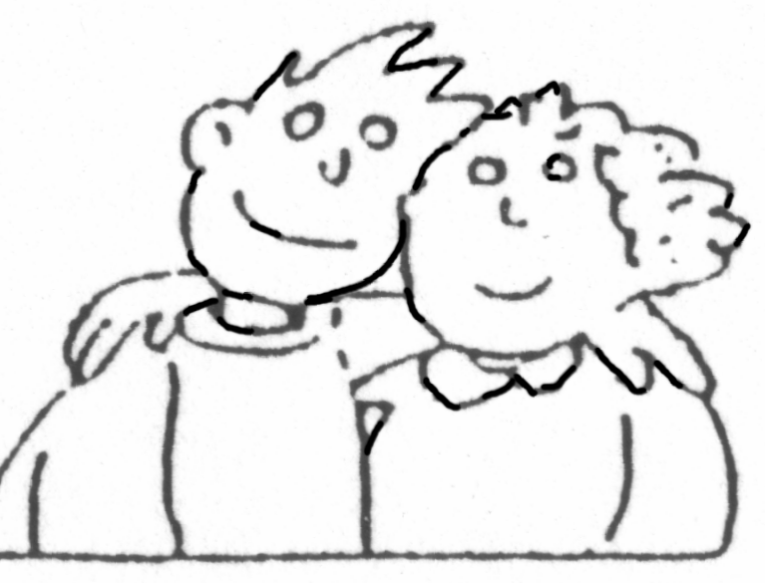 | 14 maart   | 15 maart  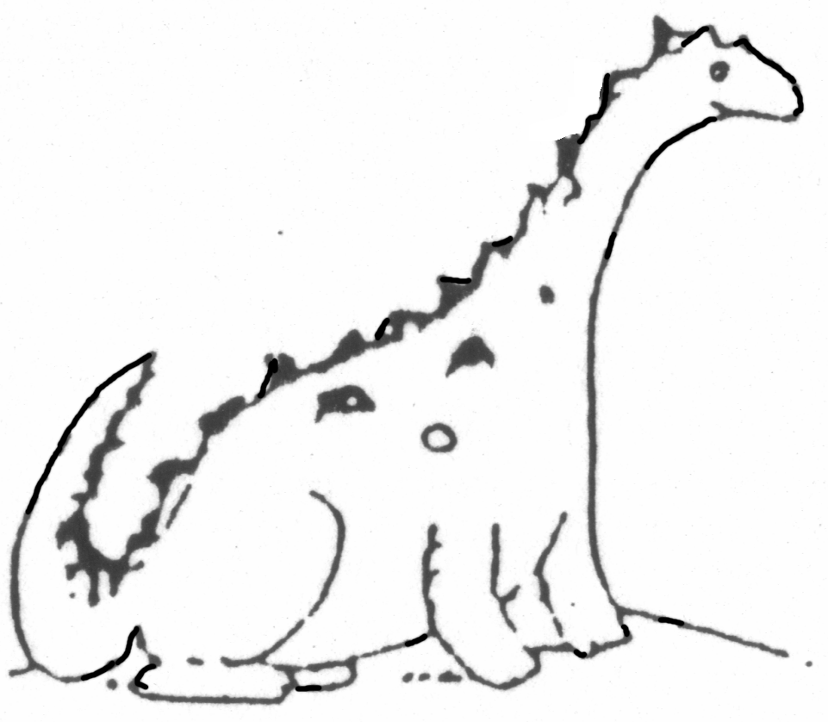 | 16 maart  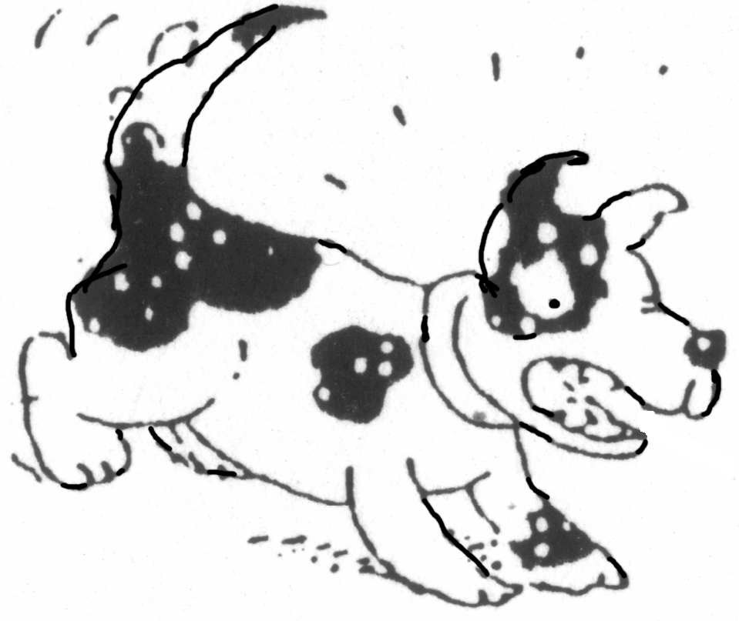
Waarnemen van maskers in de klas  - Verschillen kunnen zien  - Passen van maskers  - Spel: rara wie zit er achter het masker  Technieken:  - 1kl: stempelen met kartonnetje en plakken van confetti  - 2kl: stempelen van clown en plakken van confetti |   We vieren samen carnaval , we komen vrij verkleed naar school!  We eten lekkere frietjes !!!! Hmmmmmm……..   | We mogen ons lievelingsboekje meebrengen .  We mogen vertellen over ons lievelingsboek.  Technieken:  - 2kl tekenen:  we maken zelf een boekje  - 1kl: boek mooi versieren met # technieken | Sorteren van boeken  - Groot –klein  - Dik -dun  - In volgorde leggen van klein naar groot  Technieken:  - 1kl:Vrij schilderen van boekje  - 2kl: verder werken aan zelfgemaakt boekje | Turnen met juf Kim  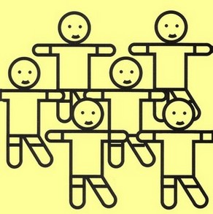  Waarnemen +bespreken  Hoe kijken we goed in de boekjes!  - niet omvouwen  - blaadjes niet omkrullen  - geen blaadjes uit de boekjes scheuren  - blad per blad omdraaien  - mooi aan tafel kijken met de boekjes  - niet op de grond laten slingeren
Let op : 14-15-16 maart is na het krokusverlof! Verlof van 5maart tot 13 maart!

